Enseignement de complément en 4ème - Rentrée 2020

Choix de l’option | 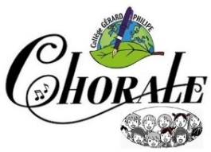

Depuis 3 ans, le chant choral est un enseignement optionnel, qui peut donner lieu à l’attribution de points bonus au brevet des collèges, au même titre que le latin ou le grec.
La Chorale est ouverte à tous les élèves (Pas de nombre limité d’inscription comme le latin et le grec).

Cet enseignement permet de travailler sa voix et de découvrir une nouvelle palette de chants. Il favorise également les échanges entre les élèves du collège et ceux d’autres établissements. C'est enfin l'occasion pour chacun de prendre confiance en s’engageant dans un projet collectif.
En effet, en fin d’année scolaire, les élèves de l’option chorale présenteront un spectacle ouvert au public.
La chorale ayant pour statut celui d'un enseignement complémentaire d’une heure par semaine et non celui d'un club, toute inscription suppose la présence obligatoire de chacun à chaque séance, d'être à l'heure et cela pour l'année scolaire, jusqu'à la réalisation du spectacle.

